禹州市委书记、市长陈涛调研全市安全生产
工作

3月26日，市委书记、市长陈涛深入我市部分乡镇（街道）调研安全生产工作。他强调，要深入学习贯彻习近平总书记关于安全生产的重要论述，始终坚持人民至上、生命至上，盯紧盯牢重点领域、关键环节，扎实做好安全生产、森林防火、“小化工”企业排查等工作，牢牢守住不发生重大安全事故的底线，以高水平安全保障高质量发展。市委常委、市委办公室主任叶丰参加调研。
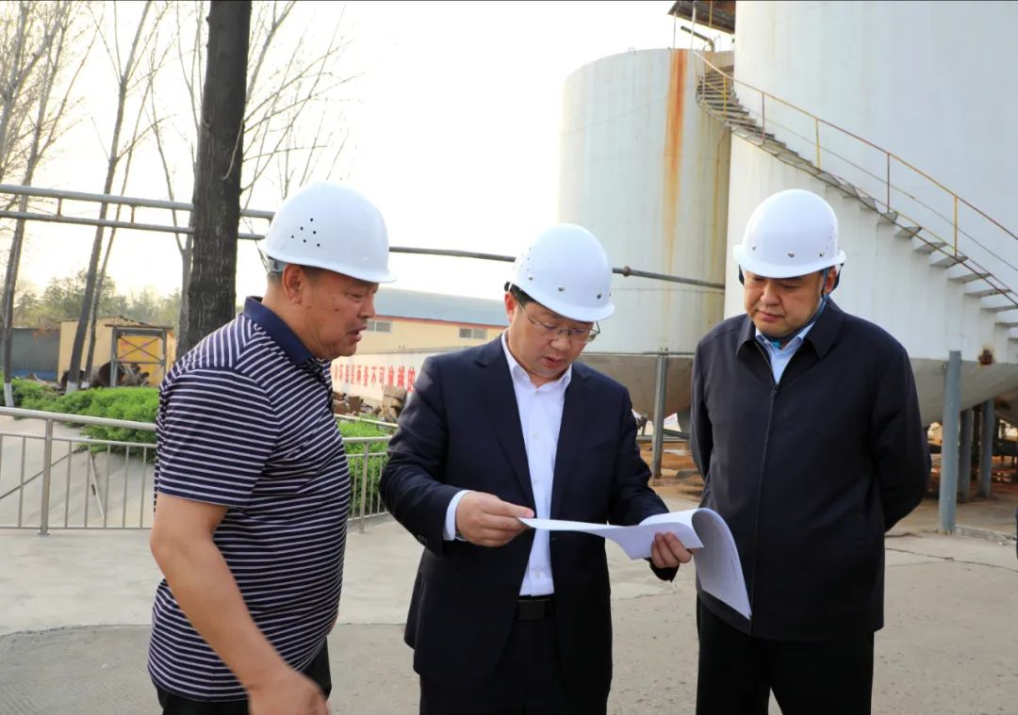
禹州市汇源生物科技有限公司是一家利用农副产品生产工业酒精的企业。“最近一次检查是什么时候？”“检查清单内容都有哪些？”陈涛问得详细、听得认真，当听到企业能通过数据平台动态呈现重点部位实时监测、巡查记录、整改情况后，他叮嘱企业要全面落实安全生产主体责任，完善规章制度，层层压实责任，切实筑牢安全生产防线。当前是春季森林防火的关键时期，加之天干物燥、降雨量少，防火形势十分严峻。在鸿畅镇岘口村玉皇山防火监测点，陈涛详细了解森林防火、值班值守、防火宣传、应急保障等落实情况，强调要进一步增强防范意识，加强隐患排查，压实工作责任，切实把森林防火各项工作落到实处。
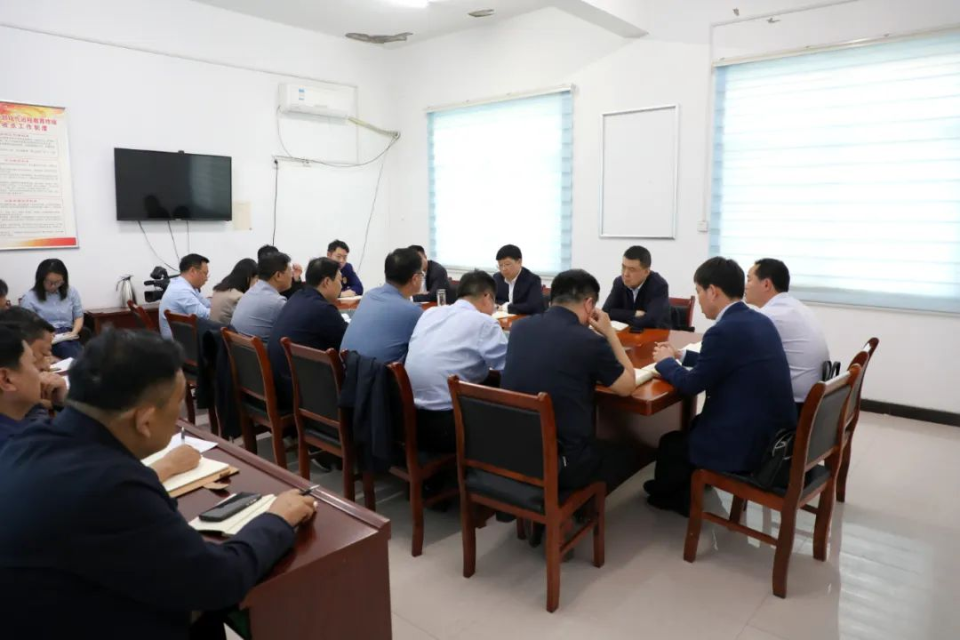
在随后召开的座谈会上，陈涛听取了相关部门和属地关于森林防火工作，“小化工”、废弃厂院排查等情况汇报。他指出，安全生产无小事，事关人民群众切身利益，事关社会稳定大局。各级各有关部门要担负起“促一方发展、保一方平安”的政治责任，牢固树立安全发展理念，从严从实抓好安全生产各项工作，切实做到预警在前、未雨绸缪，坚决保障人民群众生命财产安全。要瞄准“厂中厂”“园中园”等重点区域，充分发挥网格员作用，深入开展风险隐患排查整治工作，准确掌握安全生产真实状况，把隐患当作事故处理，列出清单、明确要求、压实责任、限期整改，有效防范和遏制各类安全生产事故的发生。要把森林防火工作作为一项重要任务来抓，克服松懈麻痹思想和侥幸心理，扎实开展火情风险排查，抓好宣传教育，强化值班值守，深入推进移风易俗，通过增设临时性防火检查站、增加巡检力度频次等方式，全力做好火情火险监测，严格火源管理，坚决筑牢护林防火安全网。

